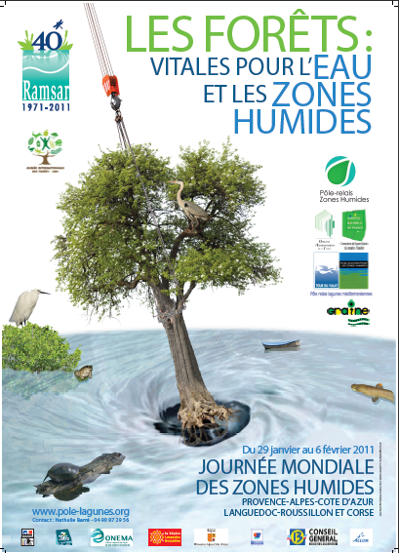
JOURNEES MONDIALES
DES ZONES HUMIDES 2011

les forÊts :
VITALES POUR L’EAU
ET LES ZONES HUMIDES
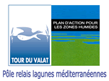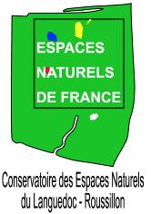
Plus de 80 animations en Languedoc-Roussillon, Provence-Alpes-Côte d’Azur et Corse,
Du 29 janvier au 6 février 2011

---------------------------------------------------------------------------------------------------------------------------------------
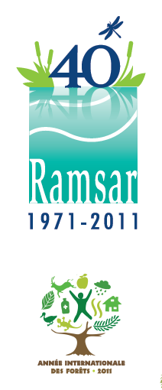
Une journée mondiale pour les zones humides

Etangs, lagunes, marais salants, mares, marais, ruisseaux, tourbières, vallées alluviales, prairies inondables…Les zones humides ont leur journée mondiale. Elle a lieu le 2 février, jour de l’anniversaire de la Convention internationale de Ramsar pour la conservation et la gestion durable des zones humides signée en 1971 en Iran par près de 160 pays.

Cette année, nous fêtons les 40 ans de cette convention qui est le seul traité intergouvernemental dans le domaine de l’environnement qui porte sur un écosystème particulier.

« les forÊts : VITALES POUR L’EAU ET LES ZONES HUMIDES »
Le thème de cette quarantième journée mondiale des zones humides est donné par les Nations Unies qui déclarent l’année 2011 « année internationale des forêts ».

A cette occasion le Pôle relais lagunes méditerranéennes coordonne des animations pour les grands et les petits du 29 janvier au 6 février 2011 à la découverte des zones humides méditerranéennes.

Les zones humides sont des espaces de transition entre la terre et l’eau, des réservoirs de vie qui abritent des milliers d’espèces animales ou végétales. Elles filtrent les pollutions, réduisent l’érosion, contribuent au renouvellement des nappes phréatiques, capturent le carbone et protègent des crues et des sécheresses. Pour toutes ces raisons, les zones humides sont nos précieux alliés face aux changements climatiques.

Le regard est porté sur la forêt et les plantations riveraines qui aident à stabiliser et préserver les berges des zones humides. Elles sont également un réservoir important de biodiversité. Des centaines de milliers d’oiseaux - canards, hérons et bien d’autres - viennent s’y reposer lors de leurs migrations annuelles entre l’Afrique et l’Europe du Nord. Les cygnes et les flamands roses viennent y passer l’hiver.
L’Homme exploite les roselières pour en récolter la sagne qui servira dans la construction des toits de chaume et de litière pour le bétail.
Enfin, ces zones sont des lieux privilégiés pour les promeneurs et les artistes…

- Des écosystèmes uniques retrouvés dans le monde entier…
Les zones humides boisées telles que les mangroves, les forêts de tourbières, les forêts marécageuses sont des forêts temporairement inondées qui se trouvent sur les bassins versants, ou des forêts marécageuses dans les deltas des grands fleuves du monde. Elles représentent un milieu d’une grande richesse et d’une infinie variété, indispensable au maintien de la qualité environnementale de nos milieux. Ces zones mystérieuses où l’eau et l’arbre cohabitent au sein de paysages souvent typiques abritent encore une faune et une flore d’une grande richesse.

La Journée Mondiale des Zones Humides est l’occasion de mettre en avant les zones humides, annexes des lagunes méditerranéennes, avec en premier lieu les ripisylves, des bois situés en amont qui sont souvent fragmentés et dégradés.
Tout au long de nos côtes méditerranéennes, cette continuité de cours d’eau et de lagunes est un élément clé pour la conservation de la biodiversité. En raison de leurs fonctions écologiques et des services qu’ils nous rendent, ces espaces doivent être restaurés et protégés.

- En dépit de leur utilité, les zones humides sont souvent menacées par le développement des activités humaines.

Le tourisme et l’urbanisation, l’agriculture et l’aquaculture intensives, le prélèvement et le pompage de l’eau, l’extraction de matériaux, l’introduction d’espèces exotiques envahissantes, la pollution des eaux, le réchauffement climatique sont autant de menaces pour les zones humides et les ripisylves !
Contribuer à leur protection signifie d’être sensibilisé à l’enjeu de leur préservation et que chacun fasse des efforts au quotidien pour ne pas porter atteinte au fonctionnement de ces écosystèmes.

- L’éducation a l’environnement : un vecteur indispensable pour préserver le patrimoine des zones humides sur le long terme.

Les « gens des zones humides » en particulier sont les mieux placés pour exposer au public et aux autres usagers la contribution énorme que nous pouvons apporter aux solutions mondiales en prenant soin des zones humides.
Les structures d’éducation à l’environnement de notre littoral méditerranéen sont des réseaux efficaces pour montrer aux jeunes générations les bons gestes envers nos zones humides. Les sensibiliser est nécessaire pour une protection des zones humides sur le long terme.

- Plus de 80 manifestations en Languedoc-Roussillon, Provence-Alpes-Côte d’Azur et Corse du 29 janvier au 6 février 2011

Le Pôle relais lagunes méditerranéennes (la Tour du Valat et le Conservatoire des Espaces Naturels LR), les gestionnaires de zones humides, les associations d’éducation à l’environnement et les scientifiques se mobilisent pour proposer des animations sur la façade méditerranéenne. Accessibles à toute la famille, vous retrouverez sur chaque territoire des animations qui présentent les richesses des zones humides et les activités qui y sont liées.

Des animations sur les zones humides de Corse sont également prévues et seront présentées en ligne prochainement sur le site de l’Office de l’Environnement de la Corse à l’adresse suivante : http://www.oec.fr.

La promotion de ces journées est réalisée avec le soutien de l’Agence de l’eau Rhône-Méditerranée et Corse, de l’ONEMA, du Ministère de l’Ecologie, du Développement Durable, des Transports et du Logement, des Conseils régionaux de Provence-Alpes-Côte d’Azur et du Languedoc-Roussillon, du Conseil général de l’Hérault et du groupe ACCOR.

Plus d’informations sur le programme de l’évènement : www.pole-lagunes.org
Contact presse : Nathalie Barré, barre@tourduvalat.org, tél : 04 90 97 29 56.

- Télécharger le programme des JMZH 2011 :
http://www.pole-lagunes.org/ftp/JMZH2011/ProgrammeJMZH2011_VF.pdf

- Télécharger l’affiche des JMZH 2011:
http://www.pole-lagunes.org/ftp/JMZH2011/AfficheJMZH2011-60X80.pdf

